Документ предоставлен КонсультантПлюс

Утверждаю
Руководитель федеральной службы
пo надзору в сфере защиты прав
потребителей и благополучия человека,
Главный государственный санитарный
Российской Федерации
А.Ю.ПОПОВА
2 сентября 2016 г.

3.1. ПРОФИЛАКТИКА ИНФЕКЦИОННЫХ ЗАБОЛЕВАНИЙ

3.5.1. ДЕЗИНФЕКТОЛОГИЯ

ИСПОЛЬЗОВАНИЕ ПЕРЧАТОК ДЛЯ ПРОФИЛАКТИКИ ИНФЕКЦИЙ,
СВЯЗАННЫХ С ОКАЗАНИЕМ МЕДИЦИНСКОЙ ПОМОЩИ,
В МЕДИЦИНСКИХ ОРГАНИЗАЦИЯХ

МЕТОДИЧЕСКИЕ РЕКОМЕНДАЦИИ
МР 3.5.1.0113-16

Разработаны:
1. Федеральной службой по надзору в сфере защиты прав потребителей и благополучия человека (Мельникова А.А., Дементьева Л.А., Игонина Е.П.); ФБУН НИИ Дезинфектологии Роспотребнадзора (Шестопалов Н.В., Акимкин В.Г., Мельникова Г.Н., Шестопалова Т.Н., Храпунова И.А.), Межрегиональной общественной организацией операционных медицинских сестер (Позднякова О.Г.), ФГБУ НИИ нейрохирургии им. академика Н.Н.Бурденко Минздрава России (Ершова О.Н.).
2. Утверждены Руководителем Федеральной службы по надзору в сфере защиты прав потребителей и благополучия человека, Главным государственным санитарным врачом Российской Федерации А.Ю.Поповой 02.09.2016 года.
3. Введены в действие с 02.09.2016 года.

1. Область применения

1.1. Настоящие методические рекомендации содержат общие требования, предъявляемые к выбору и применению медицинских перчаток однократного применения для снижения риска возникновения инфекций, связанных с оказанием медицинской помощи (ИСМП) и профессиональных заболеваний персонала медицинских организаций.
1.2. Методические рекомендации предназначены для руководителей и персонала медицинских организаций, специалистов органов и организаций Роспотребнадзора.

2. Общие сведения

2.1. Медицинские перчатки однократного применения предназначены для защиты рук медицинского персонала и создания барьера между пациентом и медицинскими работниками при выполнении ими профессиональных обязанностей.
2.2. Современные медицинские перчатки представляют собой средства индивидуальной защиты рук медицинского персонала. Использование перчаток в медицинских организациях является обязательным требованием.
2.3. Медицинские перчатки являются готовыми изделиями одноразового применения и не подлежат повторному использованию.
2.4. Медицинские перчатки должны отвечать требованиям, обеспечивающим их защитные (барьерные) и потребительские свойства:
- непроницаемость для микроорганизмов;
- герметичность (отсутствие сквозных дефектов);
- прочность;
- безопасность для здоровья пациента и медицинского персонала;
- удобство/комфортность;
- качественная упаковка и маркировка;
- простота утилизации;
- функциональность.
2.5. Современные медицинские перчатки различаются по характеристике материала, из которого они изготовлены, его химическому составу, технологии производства и обработки, а также возможностям целевого применения.
2.6. Медицинские работники должны знать основные свойства и эксплуатационные характеристики различных типов/видов перчаток, понимать, как их правильно применять с учетом функциональных свойств и наличия эпидемиологического риска.

3. Классификация медицинских перчаток

3.1. В зависимости от степени инвазивности и риска инфицирования пациентов при проведении медицинской процедуры/манипуляции используемые медицинские перчатки делятся на 2 основные группы: хирургические и диагностические/смотровые.
3.1.1. Хирургические перчатки используются во время оперативных вмешательств. Они должны быть стерильными, повторять анатомическую форму кистей рук с разделением на правую и левую, в ряде случаев иметь удлиненную манжету (приложение 1) и обладать сочетанием характеристик, которые обеспечивают высокую прочность перчаток.
3.1.2. Диагностические/смотровые перчатки используются при неинвазивных и инвазивных диагностических и терапевтических процедурах и манипуляциях, а также при обработке загрязненных медицинских изделий. Они могут быть стерильными или нестерильными, не имеют анатомической формы и длинной манжеты.
3.2. Хирургические перчатки по целевому назначению делятся на универсальные (стандартные) и специализированные перчатки, обладающие дополнительными свойствами.
3.2.1. Универсальные хирургические перчатки соответствуют базовым требованиям к хирургическим перчаткам: имеют длинную манжету, среднюю толщину, высокую герметичность и прочность в соответствии со значениями, указанными в ГОСТ 52238-2004 для хирургических перчаток.
3.2.2. Специализированные хирургические перчатки, наряду с базовыми характеристиками, обладают рядом дополнительных свойств, соответствующих требованиям различных областей хирургии:
- микрохирургические тонкие перчатки, обеспечивающие повышенную тактильную чувствительность;
- ортопедические перчатки повышенной прочности;
- акушерские перчатки с удлиненной манжетой;
- радиозащитные перчатки;
- перчатки, устойчивые к химическим веществам (цитостатики, дезинфицирующие средства и др.);
- перчатки для операций с повышенным эпидемиологическим риском инфицирования:
- двойные перчатки;
- двойные перчатки с индикацией прокола;
- перчатки с внутренним антибактериальным покрытием;
- "кольчужные" перчатки.
3.3. В зависимости от материала, из которого они изготовлены, медицинские перчатки могут быть двух типов:
- перчатки из натурального каучукового латекса (латексные перчатки);
- перчатки из синтетических полимеров (синтетические перчатки).
3.3.1. Латексные перчатки обладают высокой эластичностью и прочностью, но не могут быть использованы при наличии у пациента или медицинского работника аллергии к белкам натурального латекса, а также при контакте с химически агрессивными веществами.
3.3.2. Синтетические перчатки применяются при наличии у медицинского работника аллергии к белкам натурального латекса, а также при контакте с химически агрессивными веществами. Для медицинских целей используются:
- перчатки из полиизопрена;
- перчатки из полихлоропрена (неопрена);
- перчатки из нитрила;
- перчатки из винила.
3.4. Внутренняя поверхность медицинских перчаток должна препятствовать их склеиванию при хранении и облегчать надевание перчаток. В зависимости от способа обработки внутренней поверхности, медицинские перчатки делятся на:
- опудренные;
- неопудренные;
- обработанные полимерным покрытием (полиуретан, силикон и др.).
3.5. Медицинские перчатки могут различаться по фактуре внешней поверхности. В зависимости от способа обработки перчатки могут иметь:
- гладкую поверхность;
- текстурный рисунок, нанесенный на какой-либо участок или на всю поверхность перчатки;
- микротекстурированную поверхность.
3.6. Форма (конструкция) медицинских перчаток может быть:
- анатомической (большой палец противостоит плоскости ладони, перчатки разделяются на правую и левую);
- неанатомической или плоской (большой палец расположен в плоскости ладони, перчатки не имеют разделения на правую и левую руки).
3.7. Медицинские перчатки различаются по способу обработки края манжеты:
- манжета с обрезанным краем (с полосой против скольжения и без нее);
- край манжеты закатан в валик (с полосой против скольжения и без нее).
3.8. Медицинские перчатки различаются по размерам. Шкала размеров для хирургических перчаток включает 10 стандартных размеров - от 5,0 до 9,5. Шкала размеров диагностических перчаток включает 5 размеров - от XS до XL.

4. Выбор медицинских перчаток

4.1. Медицинские перчатки необходимо надевать:
- во всех случаях, когда возможен контакт с кровью или другими биологическими субстратами, потенциально или явно контаминированными микроорганизмами;
- при контакте со слизистыми оболочками;
- при контакте с поврежденной кожей;
- при использовании колющих и режущих инструментов;
- при проведении инвазивных диагностических и лечебных манипуляций.
4.2. Перед выбором перчаток необходимо оценить характер выполняемых процедур, инфекционные, механические, химические, радиационные риски, а также возможность развития кожных заболеваний и патологических реакций на материал перчаток. Алгоритм подбора медицинских перчаток в соответствии с классификацией можно условно разделить на несколько этапов:
- выбор типа перчаток в зависимости от степени инвазивности и эпидемиологической опасности выполняемой процедуры (хирургические или диагностические);
- выбор типа перчаток по целевому назначению (специализация перчаток при различных типах хирургических вмешательств); выбор материала изготовления перчаток;
- выбор по способу обработки внутренней поверхности перчаток; - выбор по фактуре внешней поверхности перчаток;
- выбор перчаток по форме и способу обработки края манжеты; выбор перчаток по размеру.
4.3. При выполнении всех видов оперативных вмешательств медицинские работники должны использовать стерильные хирургические перчатки.
4.4. При выполнении неинвазивных диагностических процедур, внутрикожных, подкожных и внутримышечных инъекций, при работе с имплантированными портами сосудистых устройств (катетеров), заборе капиллярной крови, катетеризации периферических вен, заборе крови из периферических вен и введении лекарственных препаратов в периферические вены, при работе в клинико-диагностических, бактериологических лабораториях, а также при обработке загрязненных медицинских инструментов и материалов рекомендуется использовать нестерильные диагностические перчатки.
4.5. При введении стерильного устройства в стерильные полости организма, постановке центрального сосудистого катетера, замене повязке и других манипуляциях с ним, люмбальной пункции, пункции сустава и др. следует использовать стерильные диагностические или хирургические перчатки.
4.6. При выборе типа хирургических перчаток необходимо принимать во внимание особые условия вида оперативного вмешательства, которые могут быть удовлетворены за счет дополнительных свойств перчаток:
- микрохирургические тонкие перчатки, имеющие микротекстурированную поверхность для улучшения свойств удержания микрохирургических инструментов, применяют при оперативных вмешательствах, требующих повышенной тактильной чувствительности;
- перчатки с удлиненной манжетой (длина перчатки достигает 450 мм) используют во время манипуляций в акушерстве и гинекологии, а также при урологических и проктологических вмешательствах;
- ортопедические перчатки, обладающие повышенной толщиной и прочностью, используют во время манипуляций в травматологии и ортопедии;
- радиозащитные хирургические перчатки из латекса, обеспечивающие радиационную защиту от рассеянного рентгеновского излучения, позволяют существенно снизить дозовую нагрузку на кожу рук. Их следует использовать при операциях в радиохирургии, вмешательствах с применением гибридных технологий с интраоперационной диагностикой и навигацией, ангиографией и т.д.;
- химиорезистентные синтетические перчатки, изготавливаемые из нитрила или полихлоропрена, обладают максимальной устойчивостью к воздействию химических средств. Их следует применять в тех случаях, когда во время оперативных вмешательств используется костный цемент, проводится химиотерапия;
- перчатки для операций с повышенным риском инфицирования и повреждения перчаток. Риск повреждения перчаток зависит от срочности, продолжительности и сложности оперативного вмешательства, а так же опыта медицинских работников. К ситуациям с повышенным риском инфицирования относятся любые экстренные хирургические вмешательства и инвазивные процедуры, а также оперативные вмешательства и инвазивные процедуры, проводимые пациентам с наличием инфекционных болезней. С целью защиты рук медицинского персонала во время операций с повышенным риском инфицирования следует использовать:
- двойные перчатки (две пары перчаток, надетых одна на другую, значительно снижают риск сквозного прокола и контаминацию рук медицинского персонала);
- двойные перчатки с индикацией прокола (аналогично простым двойным перчаткам, система индикации значительно снижает риск сквозного прокола и обеспечивает более высокую степень защиты за счет быстрой визуализации повреждения: нижняя перчатка отличается от верхней по цвету и размеру, и жидкость, проникающая между перчатками при проколе, образует контрастное пятно. Своевременное выявление прокола и замена перчатки существенно сокращают время контакта с кровью пациента и снижают риск инфицирования медицинского работника);
- перчатки с внутренним антибактериальным покрытием (Внутреннее покрытие таких перчаток содержит антисептик);
- "кольчужные" перчатки (используются в качестве дополнительной защиты совместно с перчатками из латекса или других эластичных материалов во время оперативных вмешательств при наличии высокого риска пореза. Данный вид перчаток защищает от порезов, но не обеспечивает защиты от проколов).
4.7. При выборе материала медицинских перчаток следует учитывать его свойства. Натуральный латекс обладает выраженной эластичностью и прочностью, что обеспечивает высокие барьерные свойства латексных перчаток.
4.8. Полиизопрен является наиболее близким по структуре и свойствам к природному латексу синтетическим материалом. Он обладает высокой эластичностью и прочностью и используется для изготовления хирургических перчаток.
4.9. Винил обладает наименьшей эластичностью и прочностью среди всех материалов, используемых в производстве медицинских перчаток, поэтому он применяется только для изготовления диагностических перчаток. Виниловые перчатки можно использовать во время выполнения простых кратковременных процедур с низкой нагрузкой на материал. Виниловые перчатки устойчивы к действию масел.
4.10. Полихлоропрен и нитрил обладают высокой устойчивостью к химическим агрессивным веществам, поэтому при работе с костным цементом, цитостатиками, дезинфицирующими средствами, спиртами и т.п. следует выбирать перчатки из этих материалов. Полихлоропрен более эластичен и чаще используется для производства хирургических перчаток. Нитрил обладает низкой растяжимостью, поэтому чаще используется для изготовления диагностических перчаток.
4.11. Обработка внутренней поверхности перчаток применяется для предотвращения слипания перчаток при хранении, а также для облегчения надевания перчаток. С этой целью используются:
- опудривание обработка внутренней поверхности перчаток порошкообразными субстанциями (кукурузный крахмал, окись цинка). Существенным недостатком этого метода является высокий риск осложнений, связанных с попаданием пудры в операционную рану, в воздух помещений и на руки медицинского персонала;
- сглаживание внутренней поверхности химическим способом без опудривания - данный способ обработки может привести к снижению эластичности и растяжимости перчаток;
- обработка внутренней поверхности перчаток полимерными покрытиями (полиуретан, силикон, полиакрилат и др.) дополнительно усиливает барьерные свойства медицинских перчаток.
4.12. С целью снижения риска послеоперационных осложнений у пациентов (спаек, гранулем, келоидных рубцов и т.д.) и контактного дерматита у медицинского персонала в медицинских организациях рекомендуется использовать неопудренные перчатки.
4.13. Модификация внешней поверхности перчаток влияет на степень их сцепления с инструментами и другими поверхностями, а также тактильную чувствительность пальцев в перчатках. Внешняя поверхность перчаток может быть гладкой, микротекстурированной, либо иметь видимый текстурный рисунок, нанесенный на какой-либо участок или на всю поверхность перчатки.
4.14. Перчатки с гладкой поверхностью тоньше текстурированных и обеспечивают более высокую тактильную чувствительность. Они подходят для большинства медицинских манипуляций.
4.15. Перчатки с текстурированной либо микротекстурированной поверхностью обеспечивают более надежный захват инструментов, меньше скользят и предназначены для манипуляций с использованием мелкого или тяжелого инструментария либо предметов с гладкой скользкой поверхностью.
4.16. Форма и способ обработки края манжеты не влияют на защитные функции медицинских перчаток, их выбор зависит от субъективных предпочтений медицинских работников.
4.17. Край медицинских перчаток может быть обрезан или закатан в валик. Валик на перчатке обеспечивает более надежную фиксацию манжеты на предплечье. Для лучшей фиксации обрезанного края может использоваться липкая полоса.
4.18. С целью обеспечения удобства и точности при работе в перчатках необходимо правильно подбирать перчатки по размеру.
4.19. Чтобы определить размер медицинских перчаток нужно измерить окружность ладони без большого пальца в самой широкой ее части (при измерении не следует перетягивать ладонь) и найти соответствующее окружности ладони значение размера перчатки по специальной таблице размеров (приложение 1).

5. Правила применения медицинских перчаток

5.1. Правильное применение медицинских перчаток обеспечивает защиту рук медицинских работников.
5.2. Перед надеванием нестерильных или стерильных перчаток проводится гигиеническая обработка рук или обработка рук хирургов соответственно. Перчатки надевают только после полного высыхания антисептика на коже рук.
5.3. После снятия перчаток проводится гигиеническая обработка кожи рук антисептиками.
5.4. Запрещено использование одной и той же пары одноразовых перчаток при проведении медицинских манипуляций нескольким пациентам, а также при выполнении медицинских манипуляций у одного пациента, но в различных анатомических областях, отличающихся по составу микрофлоры.
5.5. Стерильные перчатки необходимо использовать при любых асептических (стерильных) процедурах, при выполнении которых возможен контакт со стерильными зонами/полостями организма, а также контакт с раневой поверхностью кожи и слизистой.
5.6. Нестерильные перчатки необходимо использовать в случаях риска контакта медицинских работников с кровью, другими биологическими жидкостями, поврежденной кожей и слизистой, с медицинскими изделиями загрязненными биологическими жидкостями организма.
5.7. Нестерильные перчатки всегда следует использовать в качестве мер стандартной предосторожности при работе с пациентами, инфицированными и/или колонизированными резистентными микроорганизмами (грамотрицательные бактерии резистентные к 3 и более классам антибиотиков, резистентные к карбапенемам, метициллинрезистентный стафилококк, ванкомицинрезистентный энтерококк), а также пациентами с псевдомембранозным колитом, вызванным Clostridium difficile, и лицами, инфицированными вирусами-возбудителями гемоконтактных инфекций (ВГВ, ВГС, ВИЧ и др.).
5.8. Перчатки можно не использовать в ситуациях контакта с неповрежденной кожей, с предметами окружающей обстановки.
5.9. Перчатки во время выполнения манипуляций не рекомендуется обрабатывать антисептическими и дезинфицирующими средствами, так как это отрицательно влияет на их герметичность и может привести к усилению проницаемости.

6. Техника надевания медицинских перчаток

6.1. Надевание нестерильных перчаток не требует применения чрезмерной силы во избежание нарушения их целостности. При использовании нестерильных перчаток следует предварительно провести гигиеническую обработку рук (обработать руки кожным антисептиком или вымыть их мылом и водой).
6.2. Применение перчаток не является заменой обеззараживанию рук кожными антисептиками.
6.3. Медицинские работники надевают на руки стерильные перчатки перед оперативными вмешательствами (или другой асептической манипуляцией), предварительно выполнив технологию обработки рук хирургов.
6.4. Необходимо строго соблюдать правила надевания перчаток, чтобы не нарушить стерильность их рабочей поверхности.
6.5. Алгоритм надевания хирургических перчаток (если ведущая рука - правая (праворукие специалисты)) (приложение 2):
- вскрыть индивидуальную внешнюю упаковку стерильных перчаток (в стороне от стерильного столика), извлечь ("вытряхнуть") из нее внутренний конверт с перчатками на стерильную поверхность;
- вскрыть внутренний конверт стерильным пинцетом;
- вначале перчатка надевается на доминантную (правую) руку;
- большим и указательным пальцами левой руки захватить край вывернутой наизнанку манжеты правой перчатки и надеть ее на правую руку, не касаясь наружной стерильной поверхности перчатки. Манжета остается вывернутой;
- пальцы правой руки, на которые уже надета перчатка, подвести под отворот манжеты левой перчатки и надеть ее на левую руку, не касаясь кожи и изнаночной стороны манжеты;
- расправить манжету левой перчатки на халате круговыми движениями. Манжета перчатки должна перекрывать манжету рукава халата на 5-10 см;
- только после этого развернуть вывернутый край манжеты правой перчатки аналогичными круговыми движениями.
6.6. С целью сохранения максимальной стерильности перчаток, хирургам, участвующим в операции, перчатки помогает надеть операционная сестра.

7. Особенности работы в хирургических перчатках

7.1. Руки в стерильных перчатках не следует опускать ниже стерильных поверхностей инструментального и операционного столов.
7.2. Обработку перчаток спиртсодержащими и иными антисептическими средствами перед началом операции и в ходе работы производить не рекомендуется, так как они увеличивают пористость/проницаемость материала перчаток и создают условия для преодоления защитного барьера микроорганизмами.
7.3. Для поддержания оптимального уровня защиты перчатки необходимо менять через каждые 60-120 мин., в зависимости от характера оперативного вмешательства. Перед надеванием новых перчаток необходимо провести обработку рук спиртсодержащим антисептиком.
7.4. Перчатки следует заменить в следующих ситуациях:
- после повреждения (прокола); после обнаружения дефекта;
- после случайного электрического удара от электрохирургического инструмента;
- при попадании (впитывания) под перчатку любой жидкости;
- при появлении липкости;
- при ощущении появления "перчаточного сока";
- при переходе от "грязного" этапа операции к "чистому".
7.5. Если повредилась одна перчатка, необходимо заменить обе.
7.6. При замене перчаток после снятия их с рук следует провести обработку рук кожным антисептиком. Новую пару перчаток надевать на высохшие руки.

8. Техника снятия медицинских перчаток

8.1. Снимать использованные перчатки следует осторожно, избегая разбрызгивания с поверхностей перчатки, при котором возможно микробное загрязнение рук и окружающей среды.
8.2. Алгоритм снятия медицинских перчаток следующий (если ведущая рука - правая (праворукие специалисты) (приложение 3):
- взять пальцами правой руки в перчатке манжету на левой перчатке с наружной стороны, сделать отворот;
- по той же схеме сделать левой рукой отворот на правой перчатке;
- снять перчатку с левой руки, выворачивая ее наизнанку и оставить ее, держа за отворот, в правой руке;
- левой рукой снять перчатку с правой руки, выворачивая ее наизнанку и погружая в нее перчатку с левой руки;
- погрузить обе перчатки в емкость с дезинфицирующим раствором для обеззараживания или в одноразовую емкость для временного хранения отходов класса Б с целью последующего централизованного обеззараживания/обезвреживания.
8.3. После завершения работы и снятия перчаток необходимо провести гигиеническую обработку рук.
8.4. Одноразовые перчатки после использования подлежат обеззараживанию/обезвреживанию как медицинские отходы соответствующего класса (как правило, классов Б или В, в некоторых случаях Г или Д).
8.5. Для профилактики сухости и нежелательных явлений на коже рук медицинским работникам рекомендуется всегда использовать профессиональный питательный крем для рук.

9. Хранение медицинских перчаток

9.1. Необходимо правильно хранить перчатки, так как нарушения при хранении могут привести к снижению качества перчаток.
9.2. Медицинские перчатки должны поступать на склад медицинской организации в транспортной упаковке. В отделения перчатки перемещаются в чистых групповых упаковках, содержащих определенное количество перчаток одного и того же размера.
9.3. Стерильные медицинские перчатки должны быть дополнительно упакованы в двойную индивидуальную упаковку (внутреннюю обертку и внешнюю прочную герметичную упаковку для сохранения стерильности).
9.4. Упаковка перчаток должна иметь маркировку, соответствующую требованиям ГОСТ.
9.5. Медицинские перчатки следует хранить в хорошо проветриваемом помещении, вдали от источников тепла, солнечных лучей, прямого воздействия источников света и электрического оборудования, при температуре не выше 25 °С (чрезмерное нагревание может привести к потере эластичности и упругости материала), при влажности не более 65% (если температура хранения упадет ниже 10 °С, может возникнуть конденсат). В случае, если температура хранения ниже 10 °С, перчатки перед использованием следует согреть до 25 °С, иначе могут возникнуть затруднения вследствие временной потери эластичности.
9.6. Не допускать воздействия на перчатки озона; его источником в медицинских организациях могут быть ртутные лампы, электродвигатели, флуоресцентные лампы, рентгеновские установки, электрохирургическое и подъемное оборудование. Озон ускоряет старение эластичных материалов, усиливая в них окислительные процессы. Типичные озоновые повреждения перчаток выглядят как мелкие разрезы и выцветшие участки.
9.7. Медицинские перчатки используются в пределах срока годности при не нарушенной целостности индивидуальной упаковки перчаток.

10. Нормативные ссылки

1. Федеральный закон от 30.03.1999 N 52-ФЗ "О санитарно-эпидемиологическом благополучии населения".
2. Федеральный закон от 21.11.2011 N 323-Ф3 "Об основах охраны здоровья граждан в Российской Федерации".
3. Постановление Правительства Российской Федерации от 24.07.2000 N 554 "Об утверждении Положения о государственной санитарно-эпидемиологической службе Российской Федерации и Положения о государственном санитарно-эпидемиологическом нормировании".
4. Национальная концепция профилактики инфекций, связанных с оказанием медицинской помощи (утверждена Главным государственным санитарным врачом Российской Федерации 06.11.2011).
5. Санитарно-эпидемиологические правила и нормативы СанПиН 2.1.7.2790-10 "Санитарно-эпидемиологические требования к обращению с медицинскими отходами".
6. Санитарно-эпидемиологические правила и нормативы СанПиН 2.1.3.2630-10 "Санитарно-эпидемиологические требования к организациям, осуществляющим медицинскую деятельность".
7. Санитарно-эпидемиологические правила СП 3.1.3263-15 "Профилактика инфекционных заболеваний при эндоскопических вмешательствах".
8. Санитарно-эпидемиологические правила СП 3.1.5.2826-10 "Профилактика ВИЧ-инфекции".
9. Санитарно-эпидемиологические правила СП 3.3.2342-08 "Обеспечение безопасности иммунизации".
10. "Руководство по гигиенической оценке факторов рабочей среды и трудового процесса. Критерии и классификация условий труда" Р 2.2.2006-05.
11. МР 2.2.9.2242-07 "Состояние работающих в связи с состоянием производственной среды. Гигиенические и эпидемиологические требования к условиям труда медицинских работников, выполняющих работы, связанные с риском возникновения инфекционных заболеваний".
12. ГОСТ Р 52238-2004 (ИСО 10282:2002). Национальный стандарт Российской Федерации. "Перчатки хирургические из каучукового латекса стерильные одноразовые. Спецификация".
13. ГОСТ Р 52239-2004. Национальный стандарт Российской Федерации. "Перчатки медицинские диагностические одноразовые".
14. ГОСТ ИСО 10993.10-2011. Межгосударственный стандарт. "Изделия медицинские. Оценка биологического действия медицинских изделий". Часть 10. Исследование раздражающего и сенсибилизирующего действия.
15. ГОСТ Р ИСО 2859-1-2007. Национальный стандарт Российской Федерации. "Статистические методы процедуры контроля по альтернативному признаку" Часть 1. Планы выборочного контроля последовательных партий на основе приемлемого уровня качества.
16. ГОСТ Р 52623.4-2015. Национальный стандарт Российской Федерации. "Технологии выполнения простых медицинских услуг инвазивных вмешательств".
17. EN 455 European standards on medical gloves for single use.
18. ASTM D 3577 (09el) Standard Specification for Rubber Surgical Gloves.
19. ISO 10282-1:2014 Single-use sterile rubber surgical gloves.
20. IS 10993-10:2010 Biological evaluation of medical devices. Part 10: Tests for irritation and skin sensitization.
21. "Good Manufacturing Practice for Medicinal Products (GMP)".
22. "Правила организации чистых производств и контроля качества изделий медицинского назначения из полимеров, тканных и нетканых материалов, имеющих контакт с кровью" ПР 64-05-001-2002.
23. Постановление Правительства Российской Федерации от 27.12.2012 N 1416 "Об утверждении Правил государственной регистрации медицинских изделий".
24. Руководство ВОЗ по гигиене рук в здравоохранении. WHO/IER/PSP/2009.07. Всемирная организация здравоохранения, 2013 г.

Приложение 1

РАЗМЕРЫ МЕДИЦИНСКИХ ПЕРЧАТОК

А. ХИРУРГИЧЕСКИЕ ПЕРЧАТКИ

1. Хирургические перчатки в зависимости от длины III пальца, ширины запястья и кисти имеют следующие стандартные размеры: 5, 5,5, 6, 6,5, 7, 7,5, 8, 8,5, 9, 9,5.

Табл. 1. Шкала размеров хирургических перчаток

Обхват кисти, см | 14 | 15 | 16 | 17 | 19 | 20 | 22 | 23 | 24 | 25
Размер перчатки | 5 | 5.5 | 6 | 6.5 | 7 | 7.5 | 8 | 8.5 | 9 | 9.5

2. Длина хирургических перчаток, в зависимости от размера, 250-280 мм, акушерских перчаток - 450 мм.

Б. ДИАГНОСТИЧЕСКИЕ (СМОТРОВЫЕ) ПЕРЧАТКИ

1. Размеры диагностических (смотровых) перчаток
Выпускаются следующие размеры:
Сверхмалый (X-S) - соответствуют размерам 5-6;
Малый (S) - соответствует размеру 6,5-7 (по ГОСТ 3-88);
Средний (М) - соответствует размерам 7-7,5;
Большой (L) - соответствует размерам 8-8,5;
Сверхбольшой (XL) - соответствуют размерам 9-10.

Табл. 3. Шкала размеров диагностических перчаток

Размер перчатки | Ширина ладони перчатки (мм) | Длина перчатки (мм)
XS (5-6) |  | 240-245
S (6-7) |  | 240-245
М (7-8) |  | 240-245
L (8-9) |  | 240-245
XL (9-10) |  | 240-245

Приложение 2

ТЕХНИКА НАДЕВАНИЯ МЕДИЦИНСКИХ ПЕРЧАТОК

КАК ПРАВИЛЬНО НАДЕВАТЬ ПЕРЧАТКИ?

Техника надевания перчаток с помощью ассистента

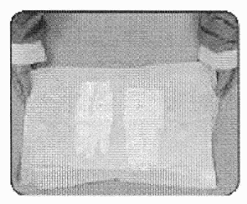 | Открыть внешнюю упаковку стерильных перчаток заранее, перед обработкой рук. Перчатки из стерильной упаковки достает ассистент, находящийся в стерильных перчатках, и подает их хирургу, двумя руками раскрывая перчатку. | 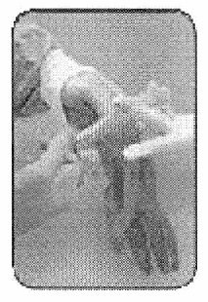 | Хирург аккуратно просовывает руку внутрь перчатки, не задевая при этом внешнюю ее поверхность и перчатки ассистента.

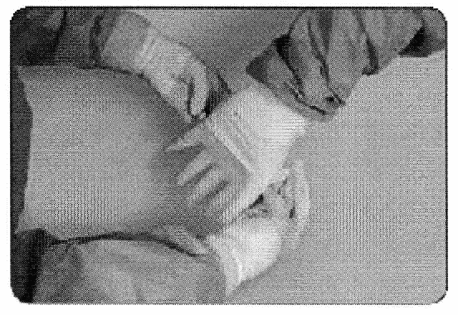 | 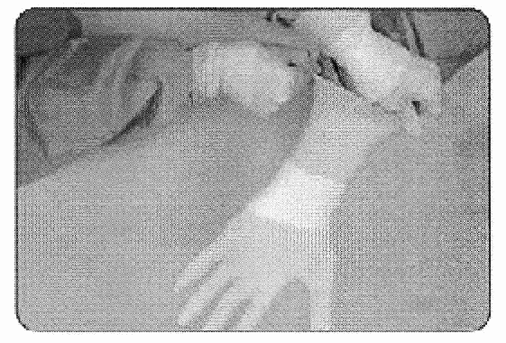
Ассистент помогает надеть обе перчатки. Затем хирург может поправить их самостоятельно, чтобы перчатка плотно облегала руку. Манжета халата должна закрывать часть запястья, так как трикотажная ткань не обладает защитными свойствами.

Техника самостоятельного надевания стерильных перчаток

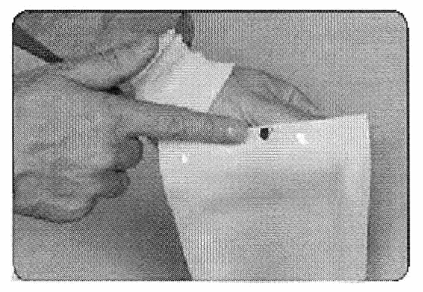 | 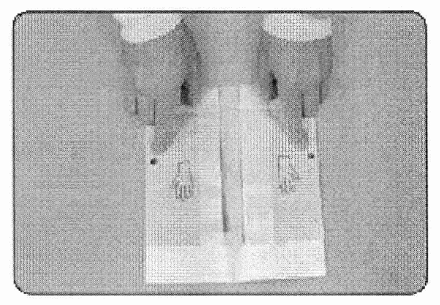
Откроите внешнюю упаковку с перчатками перед тем, как начать обработку рук. | Разверните упаковку и приступайте к мытью рук и нанесению антисептика.
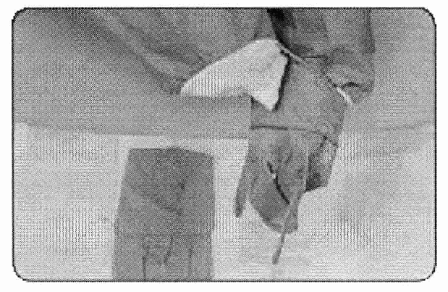 | 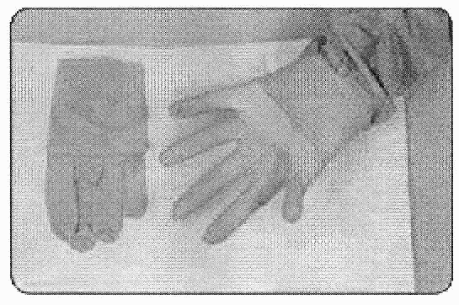
Обработанные руки остаются в рукавах стерильного халата. Осторожно возьмите перчатку через халат и поднесите к другой руке, постепенно просовывая руку внутрь. | Затем, потихоньку просовывая пальцы в перчатку, аккуратно, помогая другой рукой, наденьте ее на левую руку, придерживая перчатку за вывернутую манжету перчатки.
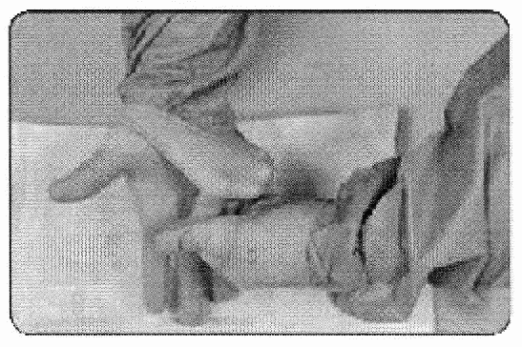 | 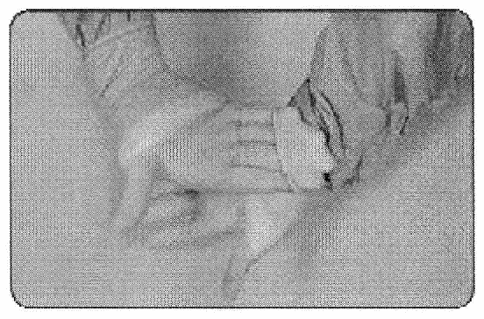
Пальцами поддевая манжеты изнутри, расправьте их по очереди на обеих руках.
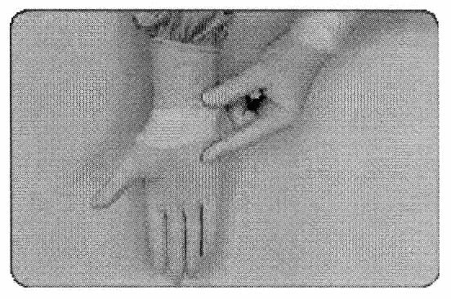 | Часть рукава должна быть внутри перчатки, желательно, чтобы манжета слегка прикрывала руку ниже запястья. Длина рукава халата должна быть такой, чтобы при движении рукав не вытягивался из перчатки.

Приложение 3

ТЕХНИКА СНЯТИЯ МЕДИЦИНСКИХ ПЕРЧАТОК

КАК ПРАВИЛЬНО СНИМАТЬ ПЕРЧАТКИ?

Использованные перчатки снимают осторожно, не разбрызгивая биологические загрязнения, которые могут быть на перчатках и внутри них.

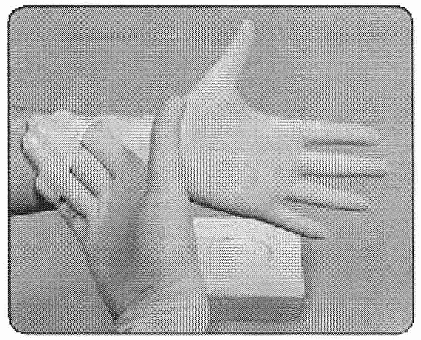 | 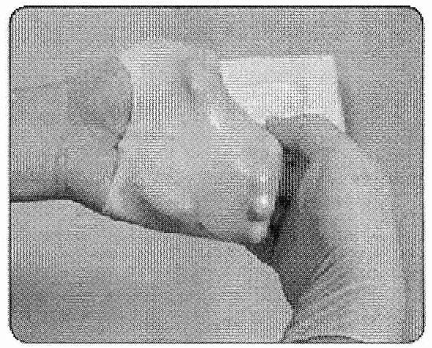
Поддевая за внешний край, потянуть первую перчатку вниз, одновременно ее выворачивая.

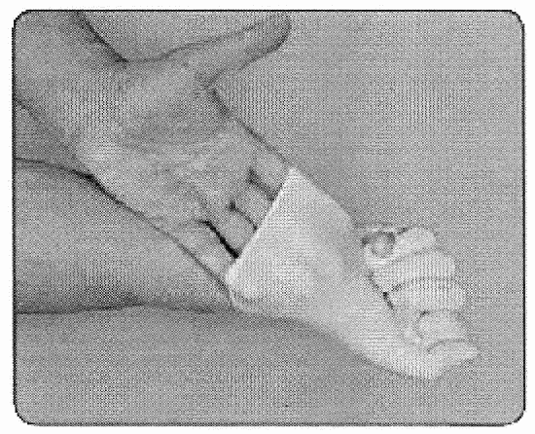 | 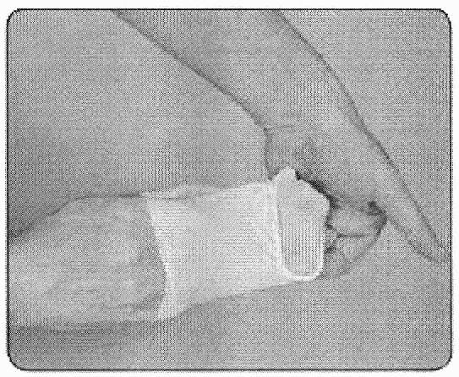
Затем, зажав снятую перчатку в кулаке, рукой без перчатки поддеть перчатку на другой руке изнутри, не касаясь ее внешней стороны. Вывернуть перчатку и утилизировать согласно принятым нормам и правилам.

